令和4年5月吉日
公益財団法人 山本能楽堂

令和4度文化芸術による子供育成総合事業（芸術家の派遣事業）
実施校募集のご案内

拝啓 皆様方におかれましては益々ご清祥の事とお慶び申し上げます。
平素より大変お世話になりまして誠に有り難うございます。
さて、私ども山本能楽堂は、文化庁･令和4年度文化芸術による子供育成推進事業の委託を受け、大阪府内の小学校･中学校･高等学校･特別支援学校約80校に芸術家の派遣事業を実施させていただくことになりました。
この事業は、学校に芸術家を派遣し、講話、実技披露、実技指導を実施することにより、次代の文化の担い手となる子どもたちの発想力やコミュニケーション能力の育成を図り、将来の芸術家の育成や国民の芸術鑑賞能力の向上につなげることを目的としています。
山本能楽堂は、昨年度までに文化庁より委託を受け727回、芸術家を派遣し、各学校様のご要望にあわせて、総合学習や特別活動、あるいは、国語、社会、音楽等の教科の時間に授業を実施いたしました。
本年度も各学校様のニーズに合わせ、多彩な事業を実施させていただくことで、次代を担うこども達に文化芸術体験を通して豊かな感受性を育んでいただければと思います。
今回の事業は、文化庁からの委託事業ですので、学校側に一切の費用のご負担はございません。また、講師等の日程調整、旅費計算、謝金の振込依頼書の作成などわずらわしい手続きは山本能楽堂が行います。
新型コロナウィルス感染症拡大防止のため、芸術や文化体験の機会が激減されていることと存じます。感染拡大防止につとめ、できる限りご負担のかからないように実施いたしますので、感受性が育まれる大切な時期に、是非この機会を活用し、大阪で育まれてきた多彩な文化や芸術の魅力にじかに触れ体験していただき、児童や生徒の皆さまに多様な学びの機会をお届けすることができればと願っております。
貴校からのご応募やお問い合わせをお待ち申し上げております。
何卒よろしくお願い申し上げます。
敬具
【資 料】 1．概要（p.2） 別紙1のとおり
2．実施例 (p.3-14) 別紙2のとおり
3．本事業の流れ (p.15) 別紙3のとおり
4．お申込書 (p.16) 別紙4のとおり

■概要観点
【実施期間】 令和4年6月1日～令和5年2月28日まで ※夏冬休み、土日祝も実施できます。

【実施会場】 各学校の体育館、講堂、多目的ホール、教室等。
山本能楽堂(大阪市中央区徳井町1-3-6大阪メトロ谷町線・中央線「谷町四丁目駅」より徒歩5分) でも実施できます。※児童・生徒の交通費はご負担ください。
リモートでの実施が可能なコースもございます。※必要な機材等は各学校にてご用意ください。

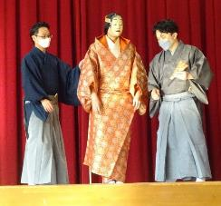
【内容・講師】 ※別紙2参照
能の入門コース 山本章弘、前田和子、井戸良祐 ほか
能の楽器体験コース 斉藤敦、森山泰幸 ほか
狂言コース 善竹隆司、善竹隆平、上吉川徹 ほか
雅楽コース 小野真龍 ほか
落語コース 桂ちょうば、林家染雀 ほか
講談コース 旭堂南海 ほか
ゆかたの着付けコース 装和きもの学院 ほか
ブレイキンコース syunji（MORTAL COMBAT）ほか
能の入門コース 装束体験
タットダンスコース Nari Digitz、ヨジゲンズほか
ペラオペラ(落語+オペラ)コース (林家染雀・中井祥子・角地正直・佐々木志乃)

各コース90分～120分（授業2コマ分）程度で、各芸能の第一線で活躍している講師の指導により、本格的な体験をしていただきます。

※その他 文楽、茶道、いけなば、演劇、人形劇、浪曲、ヴァイオリン、ハープ、食文化、囲碁、将棋、コンテンポラリーダンス、メディア芸術、朗読、和歌、古事記等も実施可能ですのでご興味があればご相談ください。
※別紙2をご覧になって上で、もっと詳しく知りたい方は山本能楽堂までご連絡ください。
※コースによっては道具、資材の準備や指導の都合上、参加人数に上限がありますので、ご注意ください。

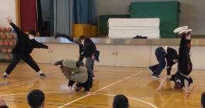
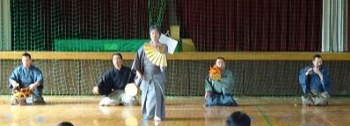

ブレイキン(ブレイクダンス)コース 実演
能の楽器体験コース 仕舞実演

【応募条件】 大阪府内の小学校・中学校・高等学校・特別支援学校等、80校程度。別紙4にてお申込み下さい。順次、ご連絡いたします。
原則1校につき1回の派遣ですが、コロナ対策の観点から参加人数を調整し、日程を分けて実施する事も可能ですので、希望される場合は別紙4をコピーしてお申し込み下さい。※申し込みが多い場合はご希望に沿えない場合もございますので、ご了承ください。
また、多くの学校へ文化芸術活動を提供する観点から、応募多数の場合は昨年度実施していない学校が優先となります。
一貫校の場合、小・中・高と別々にお申し込みいただく事ができます。

【学校の経費負担】 無料

【応募締切】6月30日(木) 定数に達した時点で応募を締め切らせて頂きます。
受付締切後も定数に達していないなど受付可能な場合がございますので、お問い合わせください。
【お問い合わせ】公益財団法人 山本能楽堂（住所：大阪市中央区徳井町1-3-6）
電話：06-6943-9454 ／ FAX：06-6942-5744 メール：yamamoto@noh-theater.com
担当：小嶋・山本
【主 催】 文化庁参事官（芸術文化担当）付学校芸術教育室
【企画運営】 公益財団法人 山本能楽堂
【後 援】 大阪府教育委員会、大阪市教育委員会、堺市教育委員会
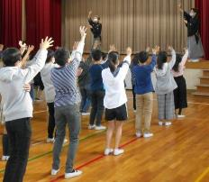
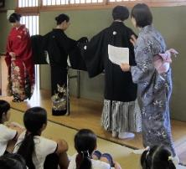
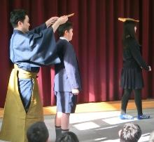
狂言コース 柿山伏の体験
浴衣の着付けコース 礼装の解説
能の入門コース すり足体験
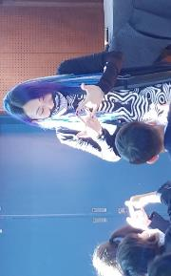
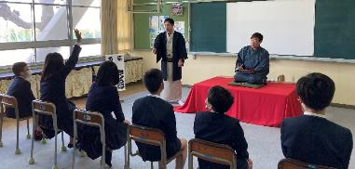
落語コース 仕草クイズ
タットダンスコース 指だけで踊る練習

＜1＞能の入門コース（2コマ分、約90分）
別紙2-1

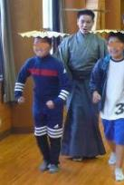
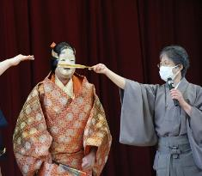
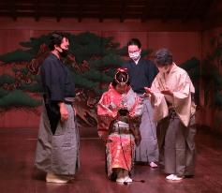
第一線で活躍中の能楽師が指導します。能には、国語、社会、音楽、体育などあらゆる要素が含まれます。総合的な視点で見て、体験する事で、日本の伝統芸能を身近に感じる事ができます。また、日本ならではの職業を知るきっかけにも繋がります。
会場：山本能楽堂
実施例
１コマ目 | 挨拶  能の解説  仕舞の鑑賞 | 講師の自己紹介。  能の歴史を社会科の授業で習う日本の歴史と重ねてお話しします。数種類の本物の能面について、それぞれの役割等をお話します。また、能の楽器の説明を行います。  能の一部を能面・装束をつけず、紋付・袴姿で舞い、鑑賞いただきます。
２コマ目 | 能の体験  質問コーナー | 室町時代から続く能の謡（うたい）をみんなでうたいます(※謡の体験を省略するなど、新型コロナウイルスへの対応は個別に相談させていただきます。)おなかから声を出す能独特の発声方法についても指導します。能の所作や扇を使った型についての解説や、能の基本的な動きである「すり足」の実技指導も行います。また、日本の伝統工芸の粋を集めた華やかな能装束を着つける過程を子供達にご覧頂きます。  普段は触れ合う機会のない能楽師が素朴な疑問にもお答えします。
体験人数 |  | 装束体験1名（基本先生にお願いしています）。謡・すり足などは全員。楽器体験がある場合は代表者数名(楽器の有無は参加講師によって変わります)。
その他の会場 |  | 山本能楽堂（大阪メトロ 谷町四丁目駅） | ○ | リモート授業 | ○

【事前準備について】※学校で実施する場合
・会 場 正面に上演スペースが必要です。体育館、講堂等であれば舞台上で行いますので、舞台袖の動線の確保と事前清掃をお願いします。子供達が動けるスペースがあればすり足のお稽古が可能。
・控 室 講師の着替えと待機ができるお部屋をご用意ください。できれば会場近くで雨の場合でも濡れずに移動できる場所であれば助かります。コンセントをお借りする場合があります。
・駐 車 場 荷物の搬入・搬出のため、駐車スペースをお借りします。
・下見打合せ 一か月前頃までに、会場と控室の下見と打合せの為能楽師の先生又はスタッフが伺います。
・実 施 当 日 開始の1時間前に能楽師・スタッフが学校へ伺い、会場設営・準備をします。
＜２＞能の楽器体験コース （2コマ分、約90分）
別紙2-2

能で演奏される日本の伝統的な楽器、能管(のうかん※横笛)、大鼓(おおつづみ)、小鼓(こつづみ)、太鼓(たいこ)をそれぞれを専門とする能楽師が解説、間近でプロの迫力ある演奏を聴くことが出来ます。また、普段触れる機会のない楽器を実際に体験出来ます。
実施例
１コマ目 | 挨拶  能の解説  楽器の解説  舞囃子の鑑賞 | 講師の自己紹介。  能の歴史を社会科の授業で習う日本の歴史と重ねてお話しします。また、各楽器の特徴や演奏方法等を演奏者が楽器を使って説明します。  能の楽器の演奏にあわせて舞を舞います。
２コマ目 | 能の体験  質問コーナー | 能楽師の指導のもと、能管、大鼓、小鼓、太鼓など、楽器を実際に体験して頂きます(※能管(横笛)の体験を省略するなど、新型コロナウイルスへの対応は個別に相談させていただきます。)参加人数が多い場合は代表者のみの体験とし、見学の人たちは楽器を持っている体で、一緒に所作の練習をしてもらいます。タブレットが使用できる場合、楽器体験アプリを使っての授業も可能です。  普段は触れ合う機会のない能楽師が素朴な疑問にもお答えします。
体験人数 |  | 楽器体験60名程度。所作は全員可能。体験アプリ使用の場合は全員参加可能(タブレットはご用意いただき、事前にダウンロードを済ませてください。体験アプリは無料です。)
その他の会場 |  | 山本能楽堂（大阪メトロ 谷町四丁目駅） | ○ | リモート授業 | ○
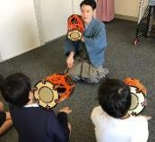
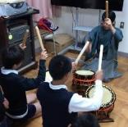
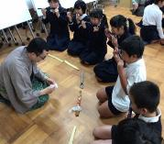
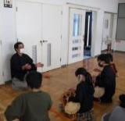
【事前準備について】※学校で実施する場合
・会 場 正面に上演スペースが必要です。加えて、3～4グループに分かれ座って体験するスペースが必要です。体育館・講堂等であれば実演は舞台上で行いますので、舞台袖の動線の確保と事前清掃をお願いします。
・控 室 講師の着替えと待機ができて、コンセントが使用できるお部屋をご用意ください。できれば会場近くで雨の場合でも濡れずに移動できる場所であれば助かります。
・駐 車 場 荷物の搬入・搬出があるため、駐車スペースをお借りします。
・下見打合せ 一か月前頃までに、会場と控室の下見と打合せの為スタッフ又は能楽師の先生が伺います。
・実 施 当 日 開始の1時間前に能楽師・スタッフが学校へ伺い、会場設営・準備をします。
＜3＞狂言コース （2コマ分、約90分）
別紙2-3

実際の舞台で活躍している能楽師狂言方による袴狂言を鑑賞し、狂言の“構え”や“所作”を体験します。また、狂言の歴史や能との関係を詳しく解説します。(袴狂言は、演者が面や装束をつけずに紋付袴姿で演じる狂言の事です)
実施例
１コマ目 | 挨拶  狂言の解説  袴狂言の鑑賞 | 講師の自己紹介。  狂言とはどのような芸能か、また育まれてきた歴史や能との繋がりなど、なぜ今日まで続く伝統芸能となったのかを詳しく解説します。  演目の解説を聞いて、実際に袴狂言を鑑賞します(※「柿山伏」「いろは」「盆山」など有名な演目の中から紋付・袴姿の狂言をご覧頂きます。希望の演目があれば上演候補に入れて調整いたしますのでご相談ください。)
２コマ目 | 狂言の体験  袴狂言の鑑賞  質問コーナー | まずはご挨拶の練習をし、能楽師の指導のもと、狂言の“構え”や“すり足”、“狂言の所作”を体験します。  解説や体験で学んだ事を踏まえ、改めて袴狂言をもう一番鑑賞します。  狂言方になるにはどうしたらいいかなど、普段知る事ができない伝統芸能の世界を身近に感じるきっかけとなります。
体験人数 |  | すり足や所作を行うスペースがあれば、全員体験可能。
その他の会場 |  | 山本能楽堂（大阪メトロ 谷町四丁目駅） | ○ | リモート授業 | ○

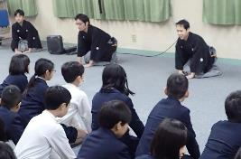
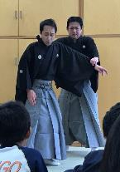
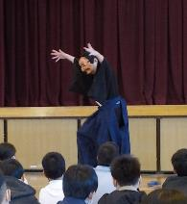

【事前準備について】※学校で実施する場合
・会 場 正面に上演スペースが必要です。体育館・講堂等であれば舞台上で上演します。舞台下手の袖を使いますので動線の確保と事前清掃をお願いします。
・控 室 講師の着替えと待機ができるお部屋をご用意ください。できれば会場近くで雨の場合でも濡れずに移動できる場所であれば助かります。
・駐 車 場 荷物の搬入・搬出のため駐車スペースをお借りします。
・下見打合せ 一か月前頃までに、会場と控室の下見と打合せの為スタッフ又は能楽師の先生が伺います。
・実 施 当 日 開始の1時間前に能楽師・スタッフが学校へ伺い、会場設営等、実施の準備をします。
＜4＞雅楽コース（2コマ分、約90分）
別紙2-4

古代から寺社や皇室の儀式楽として伝承されてきた日本最古の伝統芸能「雅楽」を学習指導要領で推奨されている教材「越天楽今様」に関連させて紹介します。
実施例
１コマ目 | 挨拶  実演と解説  各楽器の紹介 | 講師の自己紹介。  平調越天楽の実演後、雅楽について詳しく解説します。(※実演を映像に変更するなど、新型コロナウイルスへの対応は個別に相談させていただきます。)  龍笛(りゅうてき)・篳篥(ひちりき)・笙(しょう)などの管楽器と打楽器の紹介。
２コマ目 | 雅楽の体験  越楽天の実演  質問コーナー | 雅楽の習得の際に歌う練習の歌「唱歌」についての解説・体験と、打楽器の体験。希望があれば、龍笛と篳篥も可能です。  最後にもう一度古典曲「越天楽」を演奏します。レクチャーを踏まえ越天楽の聞こえ方が深化していることを体感し、伝統芸能の理解が深まっていることが実感できます。  実物を見て疑問に思った事などを直接質問する事で雅楽を身近に感じる事ができます。
体験人数 |  | 打楽器体験は代表者15名まで。拍の体験は全員可能。
その他の会場 |  | 山本能楽堂（大阪メトロ 谷町四丁目駅） | ○ | リモート授業 | ○
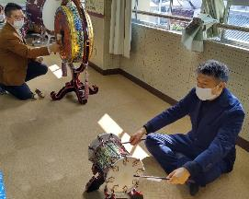
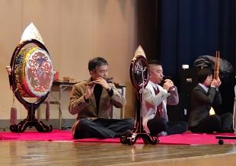
【事前準備について】※学校で実施する場合
・会 場 正面に上演スペースが必要です。※体育館・講堂等であれば舞台上で上演します。加えて、体験時は3グループ程度に分かれた上で座って体験するスペースが必要です。コンセントを使用します。また、ポットにお湯と湯飲みをご用意ください(篳篥を温めるのに使います)。
・控 室 講師の待機ができ、できれば会場近くの場所であれば助かります。
・駐 車 場 荷物の搬入・搬出があるため、駐車スペースをお借りします。大きな太鼓を搬入しますので、会場が1階でない場合、エレベーターを使用させていただきます。
・下見打合せ 実施日の1か月前頃までに、会場と控室の下見と打合せに講師とスタッフが伺います。
・実施当日 開始の1時間前に講師・スタッフが学校へ伺い、会場設営等、実施の準備をします。
＜5＞落語コース（2コマ分、約90分）
別紙2-5

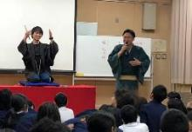
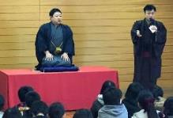
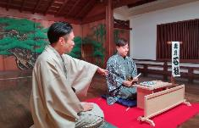
落語がいつの時代からどうやって始まり、今のような形になったのか。関西の寄席で活躍中の落語家が、参加児童・生徒の学年・理解力に合わせたわかりやすい笑いを交えて解説します。また、落語を通じて、伝える力と聞く力、コミュニケーション能力の向上を目指します。
会場：山本能楽堂
実施例 (主に小学生対象での例)
１コマ目 | 挨拶  落語の解説  落語クイズ | 落語家の自己紹介。  短く簡単な落語を高座で披露しつつ解説、落語がどんなものか、また寄席の雰囲気を体感します。  「これは何をしている所でしょう？」落語の仕草をクイズ形式で学びます。
２コマ目 | 落語の体験  落語の実演  質問コーナー | 落語の仕草を全員で体験し(うどんをすするなど)、さらに数名の希望者を募って、高座へ上がって披露してもらいます。※先生に登場していただくと、とても盛り上がります。  解説や体験で学んだ事を踏まえた上で、落語を鑑賞します。  ※「まんじゅう怖い」「時うどん」「平林」など。前半の子供達の反応を見た上で決定します。  子供達の質問に、落語家ならではの回答をします。
体験人数 |  | 2～10名程度。当日の進行具合で変わります。
その他の会場 |  | 山本能楽堂（大阪メトロ 谷町四丁目駅） | ○ | リモート授業 | ○

【事前準備について】※学校で実施する場合。講師の落語家によって多少変わります。
・会 場 正面に教室机6つ分サイズの高座と、踏台、高座から1ｍ以上空け座って鑑賞できるスペースが必要です。マイク2本、マイクスタンド1本、CDプレイヤーをご準備ください。
体育館・講堂等であれば舞台上に設置しますので、事前に舞台上の清掃をお願いします。
・控 室 講師の着替えと待機ができ、できれば会場近くで雨の場合でも濡れずに移動可能なお部屋をご用意ください。会場が体育館・講堂で、幕を下ろした前方に高座が設置できるようなら舞台上を控室とすることも可能です。その場合は上下どちらかの舞台袖を使用できるようにしていただくのと、着替えをしますので子供達が近づかないようご注意ください。
・駐 車 場 荷物の搬入・搬出のため駐車スペースをお借りする場合があります。
・下見打合せ 実施日の1か月前頃までに、会場と控室の下見と打合せにスタッフが伺います。
・実 施 当 日 授業開始の1時間前にスタッフが学校へ伺い、会場設営等、実施の準備をします。
＜6＞講談コース（2コマ分、約90分）
別紙2-6

講談とは何か、また歴史や講談師という職業について、講談の話芸を使いながら分かりやすく紹介します。また、人を惹きつける話術を体感し、コミュニケーション能力の向上を狙います。
実施例
１コマ目 | 挨拶  講談の解説 | 講談師の自己紹介。  講談がどんな芸能か、また、いつ生まれどんな人々が楽しんで現在まで繋がっているか、講談の歴史と共に楽しみ方もお話します。  ※学校のある地域の歴史や人物、伝説などを組み込んでお話できる場合がありますので、地域の事を授業で学習しているようでしたらご相談ください。
２コマ目 | 講談の体験  講談の実演  質問コーナー | 講談の話し方のテクニックを、希望者に実際に高座に上がって体験して頂きます。例：高座で自分の好きな食べ物や将来の夢などを披露してもらいます。先生に登場していただくと、とても盛り上がります。  解説や体験で学んだ事を踏まえた上で、講談を鑑賞します。※事前の打ち合わせで子供たちの学年や理解力を確認し、当日１コマ目の反応を見た上で、演目を決定します。  普段触れ合う機会の少ない講談師が子供達の疑問に直接お答えします。
体験について |  | 高座へ上がっての体験は5～10名。体験用のプリントを事前に記入し、当日会場へ持参してもらいます。※人数は当日の進行具合で変わります。
その他の会場 |  | 山本能楽堂（大阪メトロ 谷町四丁目駅） | ○ | リモート授業 | ○
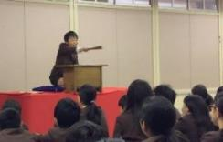
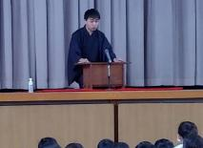
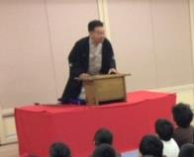
【事前準備について】※学校で実施する場合
・会 場 正面に教室机6つ分サイズの高座と、踏台、高座から1ｍ以上空け座って鑑賞できるスペースが必要です。※体育館・講堂等であれば舞台上に設置しますので、事前に舞台上の清掃をお願いします。※会場が広い場合はマイクとマイクスタンドをご用意ください。
・控 室 講師の着替えと待機ができ、できれば会場近くで雨の場合でも濡れずに移動可能な場所をご用意ください。会場が体育館・講堂で、幕を下ろした前方に高座が設置できるようなら舞台上を控室とすることも可能です。その場合は上下どちらかの舞台袖を使用できるようにしていただくのと、着替えをしますので子供達が近づかないようご注意ください。
・駐 車 場 荷物の搬入・搬出のため駐車スペースをお借りする場合があります。
・下見打合せ 会場と控室の下見と打合せのため、スタッフが実施日の1か月前頃までに伺います。
・実 施 当 日 授業開始の1時間前にスタッフが学校へ伺い、会場設営等、実施の準備をします。
＜7＞ゆかたの着付けコース（2コマ分、約90分）
別紙2-7

和装の歴史や現在の礼装をモデル（先生、もしくは希望者）に着付けながらお話しすることで自然と集中し、興味を持って学ぶ事ができます。ゆかたの着付け体験は、講師の指導の下で紐の結び方から練習し、一人でゆかたを着られるよう指導します。
実施例
１コマ目 | 挨拶  和装の解説 | 講師の自己紹介。  和服の歴史や衣服の時代による移り変わりをお話します。また、紋付き袴、留袖、振袖などの礼装を、先生方にモデルになってもらい着付けをし、どのような場面で誰が着るのか、装いから見える日本の伝統的な生活文化を説明します。また、家紋や着物や帯の柄について解説します。※モデルは男性1名(紋付袴)、女性2名(留袖・振袖)。身長がある程度必要で、モデル自身は着付けの様子を見られないため、なるべく先生にお願いしています。
２コマ目 | 浴衣の体験  写真撮影  質問コーナー | 講師の指導の下、実際にゆかたの着付けと帯の結び方を体験します。時間があれば、和装での挨拶の仕方、ゆかたをたたむ練習も行います。  ご希望があれば、写真撮影の時間を用意します。  実際に自分で着てみて疑問に思ったことなど、着付け教室の先生方が子供達の些細な疑問にもお答えします。
体験について |  | 男女合わせて50名程度。
その他の会場 |  | 山本能楽堂（大阪メトロ 谷町四丁目駅） | ○ | リモート授業 | ×
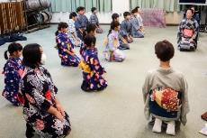
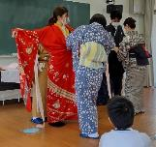
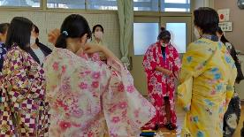

【事前準備について】※学校で実施する場合
・浴衣の手配 浴衣は男性用・女性用があります。子供達の身長を5cm単位で結構ですので実施の1か月前までに男女別でお知らせ下さい。（例：男子140cm～145cm 3人 等）性別関係なく、着たい方を選んでいただいて結構ですが、連絡いただいてからは変更ができませんのでご注意ください。
・会 場 靴を脱いで上がる場所で、子供達が手を広げて当たらないくらいのスペースが必要です。また、会場内に体験用のゆかたを置く、モデルの着付け時に使用する、講師の荷物を置くテーブルを置いてください。一般的な会議机4～6つ程度です。2部屋に分かれての実施も可能です。
・駐 車 場 荷物の搬入・搬出があるため、駐車スペースをお借りします。
・下見打合せ 実施日の1か月前頃までに、会場と控室の下見と打合せにスタッフが伺います。
・実 施 当 日 体操服を着て、髪の長い子は括っておいてください。授業開始の1時間～30分前に講師・スタッフが伺い、会場設営等、実施の準備をします。
＜8＞ブレイクダンス（ブレイキン）コース （2コマ分、約90分）
別紙2-8

２０２４年パリオリンピック競技大会の新競技として追加され、ますます話題となっているブレイキン（ブレイクダンス）。プロのダンサー達が仰天の技を披露、運動が苦手な子も、出来ることを少しずつ積み重ねて繋げることでダンスが踊れるようになります。また言葉が通じない相手とも交流できるコミュニケーションツールとしての側面も紹介します。
実施例
１コマ目 | 挨拶  実演と解説  全員でダンス | 講師の自己紹介。  世界中にあるたくさんのダンスの中からブレイクダンスがどんなものか、プロの演技を目の前で観て体感してもらいます。また同時に、バレエや日本舞踊等とは少し違うストリートダンスを“見る”体験もします。  全員で簡単な動きから練習します。まず腕を動かす練習、次は足を動かす練習、両方できたら腕と足を交互に動かす練習、と、細かく順を追う事であまり得意でない子も基本的な動きができるようになります。
２コマ目 | グループに  分かれダンス  グループ発表  まとめ・  質問コーナー | 最初の実演で見た技の中から、やってみたい技を自分で選びグループに分かれ、少しずつ難易度を上げながら練習します。例 ・立って踊るグループ・しゃがんで踊るグループ等（グループ分けの内容は参加する講師の先生の得意分野によって変わります。）  グループ毎に練習したダンスを音楽に合わせてみんなの前で披露することで、踊る側、観る側両方を体験します。  子供の頃から好きだった事を仕事にしているダンサーたちが、好きな事をやり続ける事、好きな事を見つける事の大切さをお話します。
体験について |  | 人数制限なし。
その他の会場 |  | 山本能楽堂（大阪メトロ 谷町四丁目駅） | × | リモート授業 | ×
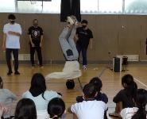
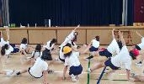
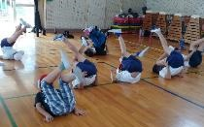

【事前準備について】
・会 場 子供達が手を広げて当たらないくらいのスペースが必要です。手元で操作できるスピーカーをご用意ください。会場が広い場合はマイクをお借りする場合があります。
・控 室 講師の着替えと待機ができるお部屋をご用意ください。
・下見打合せ 実施日の1か月前頃までに、会場と控室の下見と打合せにスタッフと講師が伺います。
・実 施 当 日 授業開始の1時間前に講師・スタッフが伺い、準備をします。

＜9＞タットダンスコース（2コマ分、約90分）
別紙2-9

腕や手首、指など、上半身のみを駆使して座ったままでも踊ることの出来るダンスジャンルです。 全身運動が苦手な人や体にハンデがある方でも簡単に始める事ができ、パズル的要素で頭脳を鍛えながらリズム感も養える、ダンスの入り口として最適なダンスジャンルとも言われています。
実施例
1コマ目 | 挨拶  実演と解説  全員でダンス | 講師の自己紹介。  タットダンスとはどういうものか、日本や海外の大会で活躍しているダンサーの実演を観る事で体感します。  全員で簡単な動きから練習します。まず右手、次は左手、と、ひとつひとつ簡単な動作を繰り返し練習し繋げていくことで、腕、指を動かすことに慣れていきます。そして全員が簡単な振り付けを一通り踊る事を目指します。
2コマ目 | グループに  分かれダンス  グループ発表  まとめ・  質問コーナー | 最初の実演で見た技の中から、やってみたい技を自分で選び、指グループや腕グループに分かれ、少しずつ難易度を上げながら練習します。（グループ分けの内容は参加する講師の先生の得意分野によって変わります。）  グループ毎に練習したダンスを音楽に合わせてみんなの前で披露することで、踊る側、観る側両方を体験します。  新しいことにチャレンジする事の楽しさ、大切さをお伝えします。ダンサーが普段どのような生活をしているか？など、気になる疑問にお答えします。
体験について |  | 人数制限なし。リモートOK。支援学校や障がい者向けダンスレッスン等での指導経験が豊富な講師が多数。希望があれば手話通訳が可能なダンサーの派遣や、聾ダンサーによる手話での授業進行も可能。
その他の会場 |  | 山本能楽堂（大阪メトロ 谷町四丁目駅） | ○ | リモート授業 | ○
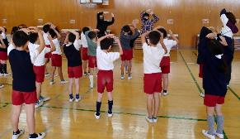
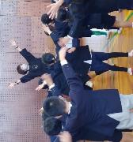
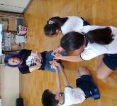
【事前準備について】※学校で実施する場合
・会 場 子供達が手を広げて当たらないくらいのスペースが必要です。手元で操作できるスピーカーをご用意ください。会場が広い場合はマイクをお借りする場合があります。
・控 室 講師の着替えと待機ができるお部屋をご用意ください。
・下見打合せ 実施日の1か月前頃までに、会場と控室の下見と打合せにスタッフと講師が伺います。
・実 施 当 日 授業開始の1時間～30分前に講師・スタッフが伺い、準備します。
＜10＞ペラオペラコース（2コマ分、約90分）
別紙2-10

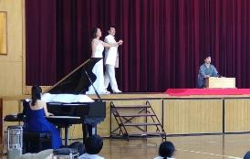
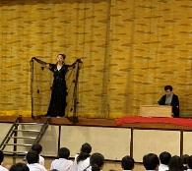
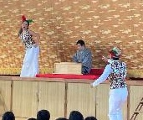
モーツァルトの生涯最後の大作として名高いオペラ「魔笛」は、上演すれば3時間近くにおよぶ物語です。そのあらすじを落語家がわかりやすく語る事で短くまとめ、ハイライトシーンをソプラノとテノール、ピアノで本格的に体感します。声楽のワークショップを組み合わせることも可能です。
実施例
1コマ目 | 挨拶  解説  実演(前半)  声楽体験 | 講師の自己紹介。  まずペラオペラを構成する「落語」「オペラ」について解説します。加えてオペラ「魔笛」についておおまかなあらすじをお話します。  ペラオペラの実演。ピアノの生演奏とオペラの合間に落語家が親しみやすい大阪弁で語ります。  希望があれば、声楽の発声をレクチャーします。
2コマ目 | 実演(後半)  アンコール  質問コーナー | ペラオペラの実演の続き。  希望があればもう一度聞きたい曲を披露します。  オペラ、ピアノ、落語、それぞれのプロが質問にお答えします。
体験について |  | 人数制限なし。
その他の会場 |  | 山本能楽堂（大阪メトロ 谷町四丁目駅） | ○ | リモート授業 | ○

【事前準備について】※学校で実施する場合
・会 場 オペラを披露する舞台と舞台袖、落語の高座を置く場所が必要です。視聴覚室、多目的室等で行う場合、舞台の高さは無くても大丈夫ですが、舞台袖で着替えをしますので、客席側から見えないようにパーテーションなどの遮断物を置いてください。衣装に“靴”が含まれます。舞台のみで使用している物ですが、問題ない場所をご用意下さい。体育館・講堂の場合は舞台・舞台袖を使用します。
・控 室 講師の着替えと待機ができるお部屋をご用意ください。
・ピ ア ノ ピアノが使用できる会場をご用意ください。ピアノの準備が難しい場合はご相談ください。
・駐 車 場 荷物の搬入・搬出があるため、駐車スペースを複数お借りします。
・下見打合せ 会場と控室の下見と打合せにスタッフと講師が伺います。ピアニストが打ち合わせに同行する場合は、ピアノを試弾させていただきます。
・実 施 当 日 授業開始の1時間～1時間30分前に講師・スタッフが伺い、会場設営等実施の準備をします。
その他のコース
別紙2-11

他にも多様なコースがございます。ご希望の場合はお問い合わせください。

・文楽コース 文楽の歴史や、義太夫、人形遣い、三味線、それぞれの役割を紹介、5～10名程度体験可能。演目の一部分を鑑賞します。実施可能日6月28日(火)～7月8日(金)、 8月22日(月)～8月27日(土)、11月28日(月)～11月30日(水)。

・茶道コース 茶道の歴史、流派のお話、礼儀作法(正座やお辞儀の仕方)について、またお茶の道具やお菓子をわかりやすく解説。茶道講師によるデモンストレーションで一通りの流れを学びます。感染症予防の為、お菓子、お茶を点てて召し上がる体験はできません。

・いけばなコース 華道の歴史、流派、道具の使い方を解説。講師の指導の下、生花の生け方の基本を学びます。※お道具、生花準備の都合上、体験人数の上限は30名となります。

・デザインコース 「デザインとは何か」「現代社会のモノづくりに必要なもの」「クリエイティブコミュニケーションを楽しむ」など、学年や理解力に合わせてお話します。また実際に自分たちで商品を企画、発表したり、将来の仕事に繋がるワークショップを行います。

・アートコース 美術作品を鑑賞し、知識、興味を深める。または、自分自身でアート作品を作成しそれを使用する事で、アートへの興味関心を深めます。

・演劇コース 第一線の舞台で活躍する講師から直接演技指導を受け、表現する楽しみを学びます。学校の文化的行事として劇を行う予定がある場合や演劇部への指導をご希望の場合、要望に応じて演技、演出面の指導を行います。

・人形劇コース プロの指導の下、簡単な素材で作った自分だけの人形を使い人形劇を体験してもらいます。人形劇の実演。※本事業は体験する事に重きをおいておりますため、演目の上演はダイジェスト又は一部分のみとなります。

※ 他にも浪曲、ヴァイオリン、ハープ、食文化、囲碁、将棋、コンテンポラリーダンス、メディア芸術、朗読、和歌、古事記等も実施可能ですのでご興味があればご相談ください。
※ 道具、資材の準備や指導の都合上、参加人数に上限のあるコースがございますのでご注意ください。
※ その他のコースは日程調整が難しい場合がございますのでご了承ください。
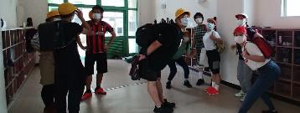
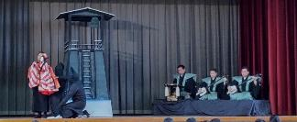
演劇コース
文楽コース

■本事業の流れ

お問い合わせ・お申し込み
公益財団法人 山本能楽堂
住所：大阪市中央区徳井町1-3-6
電話：06-6943-9454／FAX：06-6942-5744
メール：yamamoto@noh-theater.com
担当：小嶋・山本

■派遣希望お申込書■
公益財団法人 山本能楽堂 行
（FAX：０６-６９４２-５７４４、Mail：yamamoto@noh-theater.com）
貴校名 | （ふりがな）
ご住所 | 〒
御担当者  役職・お名前 | 役職 | （ふりがな）  お名前
ご連絡先 | 電話番号： |  | FAX：
メールアドレス
資料等送信方法 | （ ）FAX （ ）メール※ドメイン「noh-theater.com」を受信設定してください。
開催希望日時
第1希望 | 月 日 曜日 ： ～ ： （内休憩 分）
第1希望 | 備考
第2希望 | 月 日 曜日 ： ～ ： （内休憩 分）
第2希望 | 備考
第3希望 | 月 日 曜日 ： ～ ： （内休憩 分）
第3希望 | 備考
その他
※ご希望時期によっては、講師が舞台に出演するなどの理由で調整が困難な場合がございます。実施日優先の場合は、希望コースも複数選択してください。コース優先の場合は、改めて希望日をお伺いさせて頂きます。いずれのコースも仕込みの時間が必要ですので、出来る限り2時間目以降でご調整ください。
参加生徒人数 |  | 学年又はクラブ名（ ） 人数（ ）名
第1希望コース |  |  | ご希望のコースを左の枠へ希望順にご記入ください
 |  |  | １．能の入門 | ２．能の楽器体験 | ３．狂言
第2希望コース |  |  | ４．雅楽 | ５．落語 | ６．講談
 |  |  | ７．ゆかたの着付け | ８．ブレイクダンス | ９．タッドダンス
第3希望コース |  |  | ７．ゆかたの着付け | ８．ブレイクダンス | ９．タッドダンス
 |  |  | １０．ペラオペラ | １１．その他 (直接ご記入ください)

